С П И С О К
М О Л О Д Ы Х Д Е П У Т А Т О В
СОВЕТА НАРОДНЫХ ДЕПУТАТОВ ГОРОДА ФОКИНО
Ф.И.О.
1. | АНТИПОВА  Наталья Александровна  (31.05.1989 г.р.)  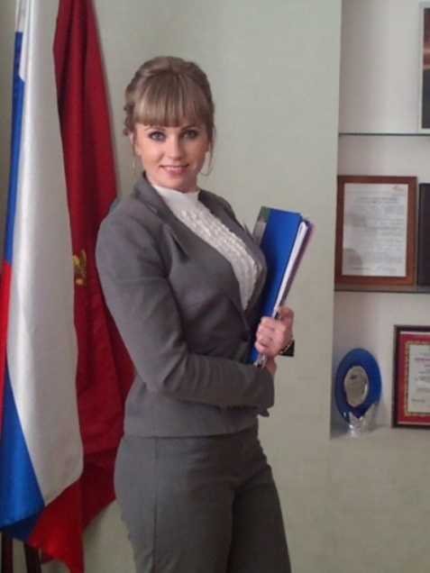 | Член постоянной комиссии Совета народных депутатов города Фокино по вопросам социальной политики, материнства и детства.
2. | АНТОШИНА  Наталья Сергеевна  (14.02.1989 г.р.)  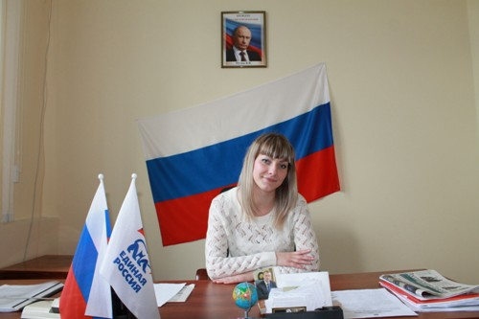 | Член постоянной комиссии Совета народных депутатов города Фокино по вопросам социальной политики, материнства и детства.
3. | ЕМЕЛЬЯНОВ  Виктор Александрович  (23.09.1982 г.р.)  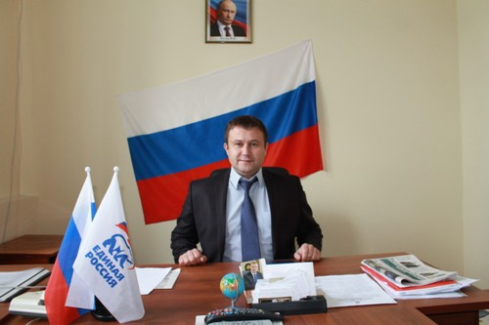 | Председатель постоянной комиссии Совета народных депутатов города Фокино по бюджету, налогам и экономической политики.
4. | РОМАНОВ  Александр Константинович  (14.05.1981 г.р.)  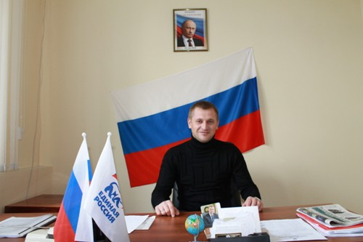 | Член постоянной комиссии Совета народных депутатов города Фокино по вопросам промышленности, строительства, транспорта, связи и сферы обслуживания.
5. | ЗАЙЦЕВ  Виталий Витальевич  (26.09.1985 г.р.)  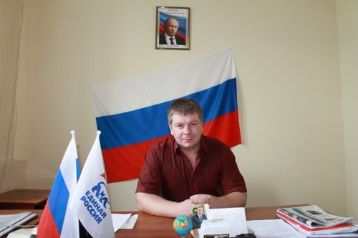 | Член постоянной комиссии Совета народных депутатов города Фокино по бюджету, налогам и экономической политики.  Член постоянной комиссии Совета народных депутатов города Фокино по вопросам промышленности, строительства, транспорта, связи и сферы обслуживания.  Член постоянной комиссии Совета народных депутатов города Фокино по вопросам социальной политики, материнства и детства.
6. | ПЕТЮШКО  Владимир Сергеевич  (25.04.1982 г.р.)  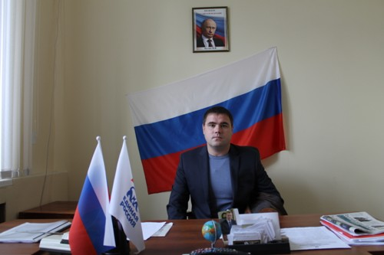 | Член постоянной комиссии Совета народных депутатов города Фокино по законодательству и правовому регулированию.

